**系统接口说明文档（07.16）**

**账户接口(账户由客户端生成)**

1. 客户端提交已经生成的账户：

请求地址:http://(ip地址)：（端口号）/account/commitnew

请求方式:POST请求，RequestBody方式(不接受普通form请求)

请求参数:（String字符串）

地址 address

公钥 publicKey

私钥 privateKey

返回值格式：JSON字符串

返回值格式示例:

账户提交创建成功提示:



1. 列出所有账户:

请求地址:http://ip地址:端口号/account/list

请求方式：get

请求参数：无

返回值类型：json字符串

返回值实例:

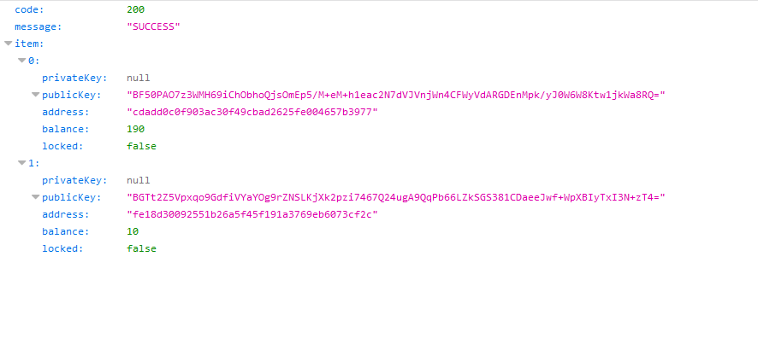

1. 账户余额查询

请求地址:http://ip地址:端口号/account/getAccountBalance

请求方式: POST请求，RequestBody方式(不接受普通form请求)

请求参数：（String字符串）

地址：address

返回值：json字符串

返回值格式示例: 

Item的值为余额

**区块以及交易接口:**

1. 交易发送接口:

请求地址:http://ip地址:端口号/chain/transactions/new

请求方式：POST请求，RequestBody方式（不接受普通form请求）

请求参数：(值类型：String字符串)

发送者地址：sender

接受者地址:recipient

金额:amount

公钥:publicKey

交易签名:sign

交易时间戳:timestamp

交易hash：txHash

附加数据:data

返回值：json字符串

返回值格式示例:

正确成功提示:

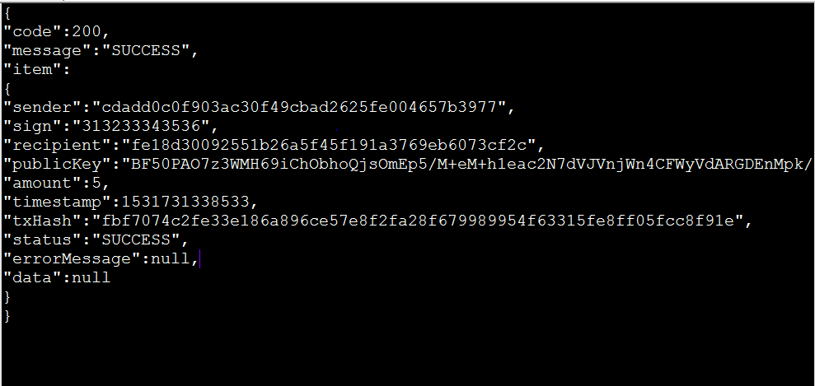

错误失败提示1：



错误失败提示2:

